2.2 原子核

1：如图是卢瑟福的α粒子散射实验装置，在一个小铅盒里放有少量的放射性元素钋，它发出的α粒子从铅盒的小孔射出，形成很细的一束射线，射到金箔上，最后打在荧光屏上产生闪烁的光点。下列说法正确的是(　　)

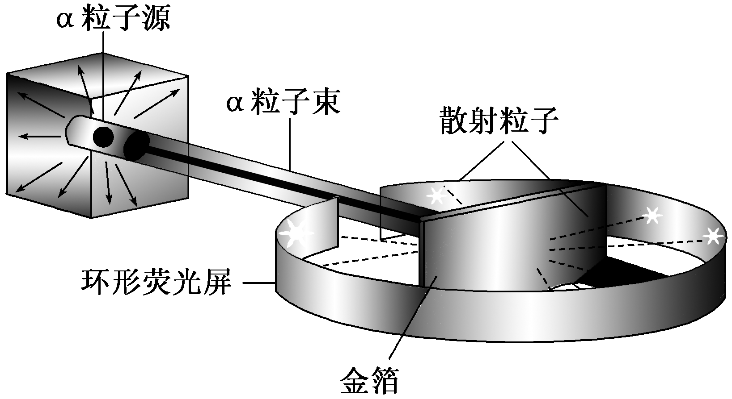A．该实验是卢瑟福建立原子核式结构模型的重要依据

B．该实验证实了汤姆孙原子模型的正确性

C．α粒子与原子中的电子碰撞会发生大角度偏转

D．绝大多数的α粒子发生大角度偏转

2：(多选)根据玻尔理论，下列论述正确的是(　　)

A．电子在一系列定态轨道上运动，不会发生电磁辐射

B．处于激发态的原子是不稳定的，会自发地向能量较低的能级跃迁，放出光子，这是原子发光的机理

C．巴耳末公式代表的是电子从高能级向量子数为2的能级跃迁时发出的光谱线

D．一个氢原子中的电子从一个半径为*r*1的轨道自发地直接跃迁到另一半径为*r*2的轨道，已知*r*1>*r*2，则此过程原子要吸收某一频率的光子，该光子能量由前后两个能级的能量差决定

3：(多选)氢原子辐射出一个光子后,根据玻尔理论,下述说法正确的是 (　　)

A.电子旋转半径减小 B.氢原子能量增大

C.氢原子电势能增大 D.核外电子速率增大

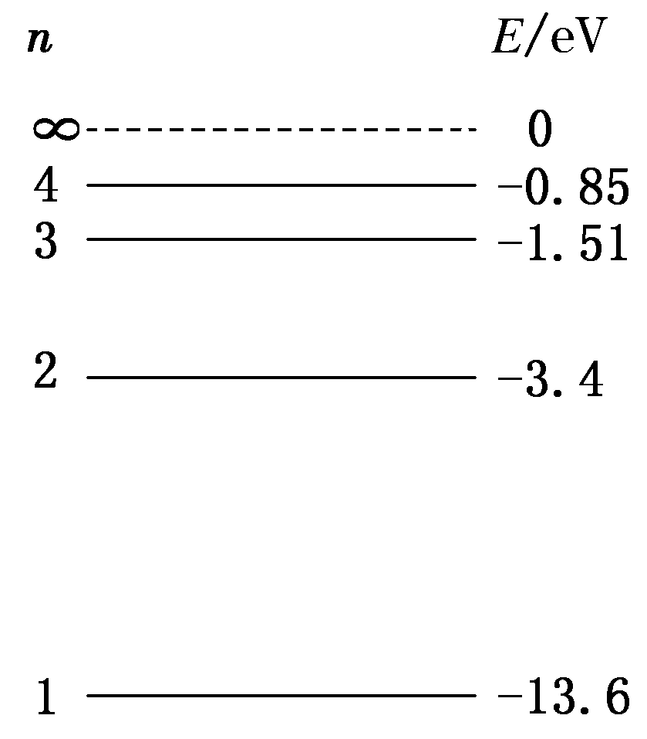4：(多选)氢原子能级如，当氢原子从*n*＝3跃迁到*n*＝2的能级时，辐射光的波长为656 nm。以下判断正确的是(　　)

A．氢原子从*n*＝2跃迁到*n*＝1的能级时，辐射光的波长大于656 nm

B．用波长为325 nm的光照射，可使氢原子从*n*＝1跃迁到*n*＝2的能级

C．一群处于*n*＝3能级上的氢原子向低能级跃迁时最多产生3种谱线

D．用波长为633 nm的光照射，不能使氢原子从*n*＝2跃迁到*n*＝3的能级

5：玻尔理论的氢原子能级图如图所示，当一群处于激发态*n*＝3能级的氢原子向低能级跃迁时，发出的光中有两种频率的光能使某种金属产生光电效应，以下说法中正确的是(　　)

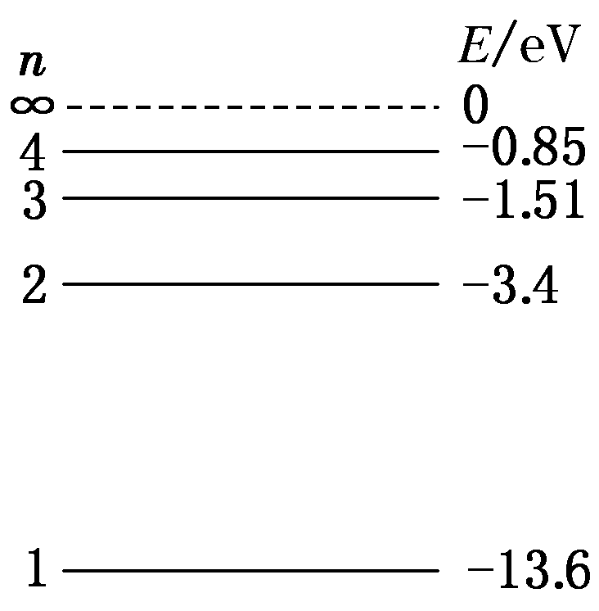A．这群氢原子向低能级跃迁时能发出四种频率的光

B．这种金属的逸出功一定小于10．2 eV

C．用波长最短的光照射该金属时，光电子的最大初动能一定大于3．4 eV

D．由*n*＝3能级跃迁到*n*＝2能级时，产生的光一定能够使该金属产生光电效应

6：(多选)天然放射性物质的放射线包括三种成分，下列说法正确的是(　　)

A．一张厚的黑纸能挡住α射线，但不能挡住β射线和γ射线

B．某原子核在放出γ射线后会变成另一种元素的原子核

C．三种射线中对气体电离作用最强的是α射线

D．β粒子是电子，但不是原来绕核旋转的核外电子

7: 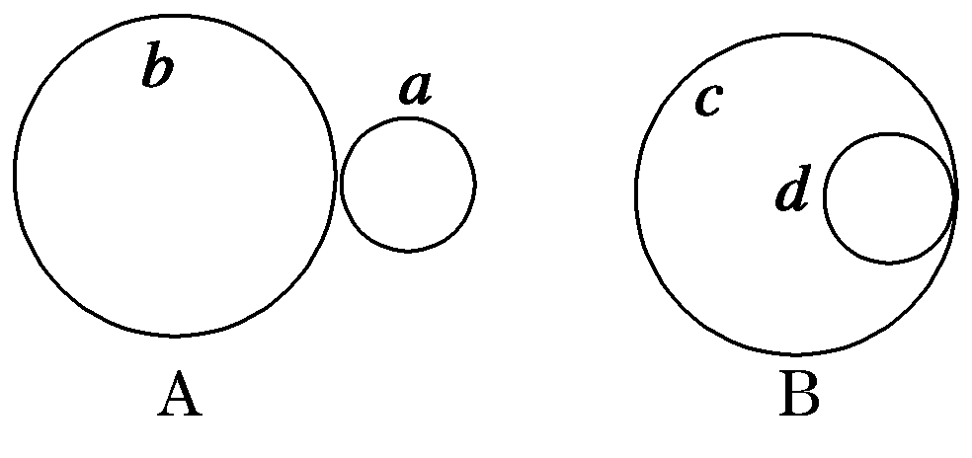A、B是两种放射性元素的原子核，原来都静止在同一匀强磁场中，其中一个放出α粒子，另一个放出β粒子，运动方向都与磁场方向垂直。图中*a*、*b*与*c*、*d*分别表示各粒子的运动轨迹，下列说法中正确的是(　　)

A．A放出的是α粒子，B放出的是β粒子

B．*a*为α粒子运动轨迹，*d*为β粒子运动轨迹

C．*a*轨迹中的粒子比*b*轨迹中的粒子动量小

D．磁场方向一定垂直纸面向外

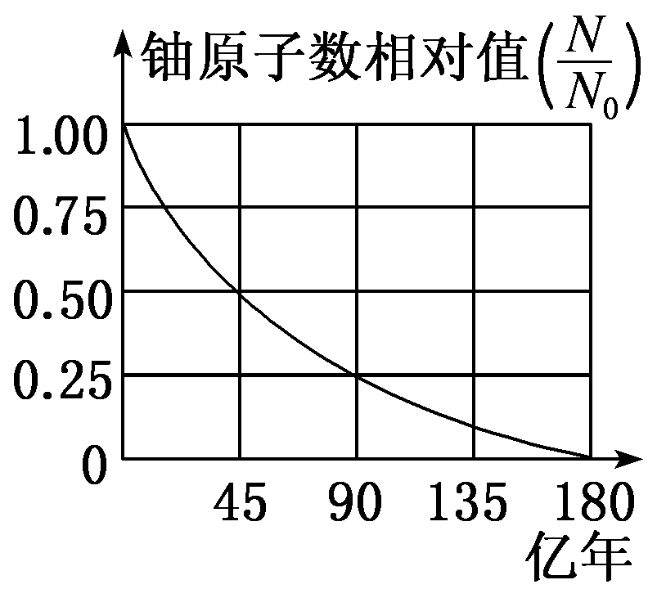8：(多选)地球的年龄到底有多大？科学家利用天然放射性元素的衰变规律，通过对目前发现的最古老的岩石中铀和铅含量的测定，推算出该岩石中含有的铀是岩石形成初期时(岩石形成初期时不含铅)的一半。铀238衰变后形成铅206，铀238的相对含量随时间变化规律如图所示，图中*N*为铀238的原子数，*N*0为铀和铅的总原子数。由此可以判断出(　　)

A．铀238的半衰期为90亿年

B．地球的年龄大致为45亿年

C．被测定的古老岩石样品在90亿年时铀、铅原子数之比约为1∶4

D．被测定的古老岩石样品在90亿年时铀、铅原子数之比约为1∶3

9:(多选)关于天然放射现象，以下叙述正确的是(　　)

A．若使放射性物质的温度升高，其半衰期将变大

B．β衰变所释放的电子是原子核内的质子转变为中子时产生的

C．在α、β、γ这三种射线中，γ射线的穿透能力最强，α射线的电离能力最强

D．铀核(U)衰变为铅核(Pb)的过程中，要经过8次α衰变和6次β衰变

10：某核反应方程为 $_{1}^{2}$ H $+_{1}^{3}$ H $=_{2}^{4}$ He+X。已知(1 u=931 MeV) ${\text{,}}_{1}^{2}$ H的质量为2.013 6 u ${\text{,}}_{1}^{3}$ H的质量为3.018 0 u ${\text{,}}_{2}^{4}$ He的质量为4.002 6 u,X的质量为1.008 7 u,则说法正确的是 (　　)

A.X是中子,该反应释放能量,放出18.27×1016 J 能量

B.X是中子,该反应释放能量,放出18.90 MeV能量

C.X是质子,该反应吸收能量,吸收18.90 MeV能量

D.X是中子,该反应吸收能量,吸收18.27×1016 J 能量

11：下列关于结合能和比结合能的说法正确的是(　　)

A．核子结合成原子核吸收的能量或原子核拆解成核子放出的能量称为结合能

B．比结合能越大的原子核越稳定，因此它的结合能也一定越大

C．重核与中等质量原子核相比较，重核的结合能和比结合能都大

D．中等质量原子核的结合能和比结合能均比轻核的要大

12：(多选)原子核的比结合能曲线如图所示。根据该曲线，下列判断正确的有(　　)

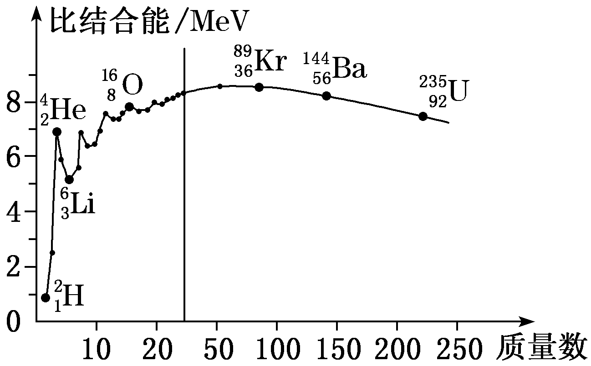A.He核的结合能约为14 MeV

B.He核比Li核更稳定

C．两个H核结合成He核时释放能量

D.U核中核子的平均结合能比Kr核中的大

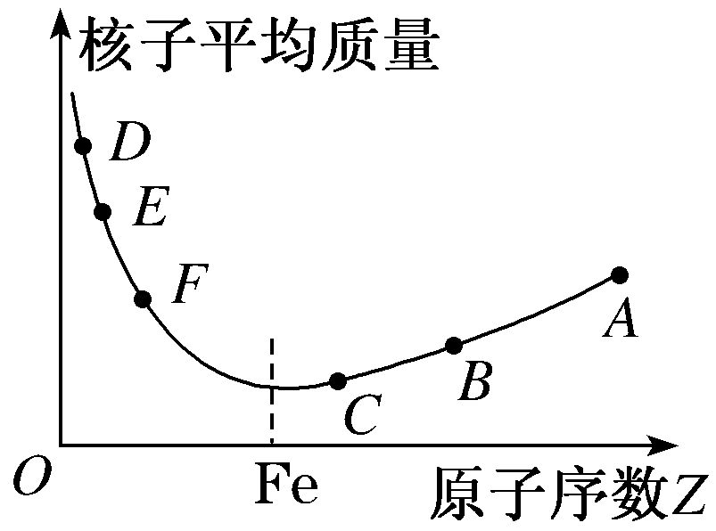13：(多选)不同的原子核其核子的平均质量*m*(原子核的质量除以核子数)与原子序数*Z*的关系如图所示。下列说法中正确的是(　　)

A．随原子序数的增大，核子的平均质量先减小后增大

B．原子核*E*的比结合能比原子核*F*的比结合能大

C．原子核*D*和*E*聚变成原子核*F*时会有质量亏损，要吸收能量

D．原子核*A*裂变成原子核*B*和*C*时会有质量亏损，要放出核能

14：(多选)下列关于放射性同位素的一些应用的说法中正确的是(　　)

A．利用放射性消除静电是利用射线的穿透作用

B．利用射线探测机器部件内部的砂眼或裂纹是利用射线的穿透作用

C．利用射线改良品种是因为射线可使DNA发生变异

D．在研究农作物合理施肥中是以放射性同位素作为示踪原子的

15：四个核反应方程分别为：①U＋n→Sr＋Xe＋10n；②U→Th＋He；③Li＋n→He＋H＋4.9 MeV；④H＋H→He＋n＋17.6 MeV。下列说法正确的是(　　)

A．①②都是重核铀的同位素的核反应，故都是重核的裂变反应

B．①③反应前都有一个中子，故都是原子核的人工转变

C．②③④生成物中都有氦核，故都是α衰变反应

D．③比④放出的能量少，说明③比④质量亏损得少

16：关于核电站的核反应堆，下列说法正确的是(　　)

A．利用热中子是因为热中子的速度快，增加反应速度

B．在铀棒的周围放重水或普通水的目的是冷却反应堆

C．控制棒通过使中子减速达到控制反应速度的目的

D．若核反应剧烈，可将控制棒插入深一些，减慢反应速度

1.A　卢瑟福根据α粒子散射实验，提出了原子核式结构模型，选项A正确，B错误；电子质量太小，对α粒子的影响不大，选项C错误；绝大多数α粒子穿过金箔后，基本上仍沿原方向前进，D错误。

2.ABC　按照玻尔理论电子在某一个轨道上运动的时候并不向外辐射能量， 即其状态是稳定的，故A正确；处于激发态的原子是不稳定的，会自发地向能量较低的能级跃迁，放出光子，这是原子发光的机理，故B正确；巴耳末公式＝*R*，代表的是电子从高能级向量子数为2的能级跃迁时发出的光谱线，故C正确；已知*r*1>*r*2，电子从较高能级的轨道自发地跃迁到较低能级的轨道时，会辐射一定频率的光子，故D错误。

3. AD。

4.CD　根据氢原子的能级图和能级跃迁规律，当氢原子从*n*＝2能级跃迁到*n*＝1的能级时，辐射光的波长一定小于656 nm，因此A选项错误；根据发生跃迁只能吸收和辐射一定频率的光子，可知B选项错误，D选项正确；一群处于*n*＝3能级上的氢原子向低能级跃迁时可以产生3种频率的光子，所以C选项正确。

5.B　由*n*＝3能级的激发态向低能级跃迁时，辐射出三种频率光子的能量分别为12．09 eV、10．2 eV、1．89 eV，结合题意，根据光电效应方程可知，这种金属的逸出功一定小于10．2 eV，故选项A错误，B正确；用波长最短即光子能量为12．09 eV的光照射该金属时，其最大初动能最小值为12．09 eV－10．2 eV＝1．89 eV，则其最大初动能一定大于1．89 eV，故选项C错误；由*n*＝3能级跃迁到*n*＝2能级时产生的光子能量为1．89 eV，由上面分析可知该金属的逸出功大于1．89 eV，所以不能使该金属产生光电效应，故选项D错误。

6.ACD　由三种射线的本质和特点可知，α射线穿透本领最弱，一张黑纸都能挡住，而一张黑纸挡不住β射线和γ射线，故A正确；γ射线是高频率的电磁波，它是伴随α或β衰变放出的，不会使原核变成新核，故B错误；三种射线中α射线电离作用最强，故C正确；β粒子是电子，来源于原子核，故D正确。

7.A　放射性元素放出α粒子时，α粒子与反冲核的速度相反，电性相同，则两个粒子受到的洛伦兹力方向相反，两个粒子的轨迹应为外切圆。而放射性元素放出β粒子时，β粒子与反冲核的速度相反，电性相反，则两个粒子受到的洛伦兹力方向相同，两个粒子的轨迹应为内切圆。则B放出的是β粒子，A放出的是α粒子，故A正确；根据带电粒子在磁场中的运动的计算公式有*qvB*＝*m*，得*r*＝，其中发出的粒子与反冲核的动量相等，而反冲核的电荷量大，故轨迹半径小，则*b*为α粒子运动轨迹，*c*为β粒子运动轨迹，故B错误；根据动量守恒定律可知*a*轨迹中粒子和*b*轨迹中的粒子动量大小相等，故C错误；粒子在磁场中做匀速圆周运动，磁场方向不同，粒子旋转的方向相反，由于α粒子和β粒子的速度方向未知，不能判断磁场的方向，故D错误。

8.BD　半衰期是放射性元素的原子核半数发生衰变时所经过的时间。由题图可知，经历了45亿年，B正确，A错误。经历90亿年，由题图可知，铀238只有总原子数的，则铅原子数为总原子数的，则铀、铅比为1∶3，C错误，D正确。

9.CD　半衰期的时间与元素的物理状态无关，若使某放射性物质的温度升高，其半衰期将不变，故A错误；β衰变所释放的电子是原子核内的中子转化成一个质子和一个电子，故B错误；在α、β、γ这三种射线中，γ射线的穿透能力最强，α射线的电离能力最强，故C正确；铀核(U)衰变为铅核(Pb)的过程中，每经过一次α衰变质子数少2，质量数少4；而每经过一次β衰变质子数增1，中子数不变；由质量数和核电荷数守恒，可知要经过8次α衰变和6次β衰变，故D正确。

10.B。核反应方程为 ${\text{:}}_{1}^{2}$ H $+_{1}^{3}$ H $=_{2}^{4}$ He+X,根据核反应方程质量数和核电荷数守恒得:X的质量数为1,核电荷数为0。所以X是中子。反应前质量为:2.013 6 u+3.018 u=5.031 6 u,反应后质量为:4.002 6 u+1.008 7 u=5.011 3 u,反应过程质量亏损为:Δm=5.031 6 u-5.011 3 u=0.020 3 u,反应过程释放的能量:ΔE=0.020 3×931 MeV=18.899 3 MeV≈18.90 MeV,故A、C、D项错误,B项正确。

11.D　核子结合成原子核是放出能量，原子核拆解成核子是吸收能量，A选项错误；比结合能越大的原子核越稳定，但比结合能越大的原子核，其结合能不一定大，例如中等质量原子核的比结合能比重核大，但由于核子数比重核少，其结合能比重核小，B、C选项错误；中等质量原子核的比结合能比轻核的大，它的原子核内核子数又比轻核多，因此它的结合能也比轻核大，D选项正确。

12.BC　由题图可知，He的比结合能为7 MeV，因此它的结合能为7 MeV×4＝28 MeV，A项错误；比结合能越大，表明原子核中核子结合得越牢固，原子核越稳定，结合题图可知B项正确；两个比结合能小的H核结合成比结合能大的He时，会释放能量，C项正确；由题图可知，U的比结合能(即平均结合能)比Kr的小，D项错误。

13.AD　由题图图像可知，随原子序数的增大核子的平均质量先减小后增大，A正确；由题图图像可知，原子核*E*的核子的平均质量大于原子核*F*的核子的平均质量，若从*E*核转变为*F*核，必然存在质量亏损，释放能量，比结合能增加，故原子核*F*的比结合能更大，B错误；由题图图像可知，*D*和*E*核子的平均质量大于*F*核子的平均质量，原子核*D*和*E*聚变成原子核*F*时，有质量亏损，要释放出核能，C错误；由题图图像可知，原子核*A*裂变成原子核*B*和*C*时，核子的平均质量变小，核反应中有质量亏损，释放出核能，D正确。

14.BCD　利用放射性消除静电是利用射线的电离作用，故A错误；人们利用γ射线穿透能力强的特点，可以探查较厚的金属部件内部是否有裂痕，故B正确；人们利用γ射线照射种子，可以使种子内的遗传物质发生变异，经过筛选，培育出新的优良品种，故C正确；在研究农作物合理施肥中是以放射性同位素作为示踪原子的，故D正确。

15.D　①是重核的裂变反应，②是α衰变反应，选项A错误；③是原子核的人工转变，④是轻核的聚变反应，选项B、C错误；③比④放出的能量少，根据爱因斯坦质能方程可知，③比④质量亏损得少，故选项D正确。

16.D　因为核裂变产生的是速度很大的快中子，中子速度不能太快，否则会和铀核擦肩而过，铀核不能“捉”住它，不能发生核裂变，所以必须控制好中子的速度，为了使快中子减速，在铀棒的周围放重水或者普通水，目的就是使中子冷却而减速，故A、B错误；根据核反应堆控制棒的作用可知，控制棒插入深一些，让它多吸收中子，中子数减少，反应速率会慢一些，故C错误，D正确。